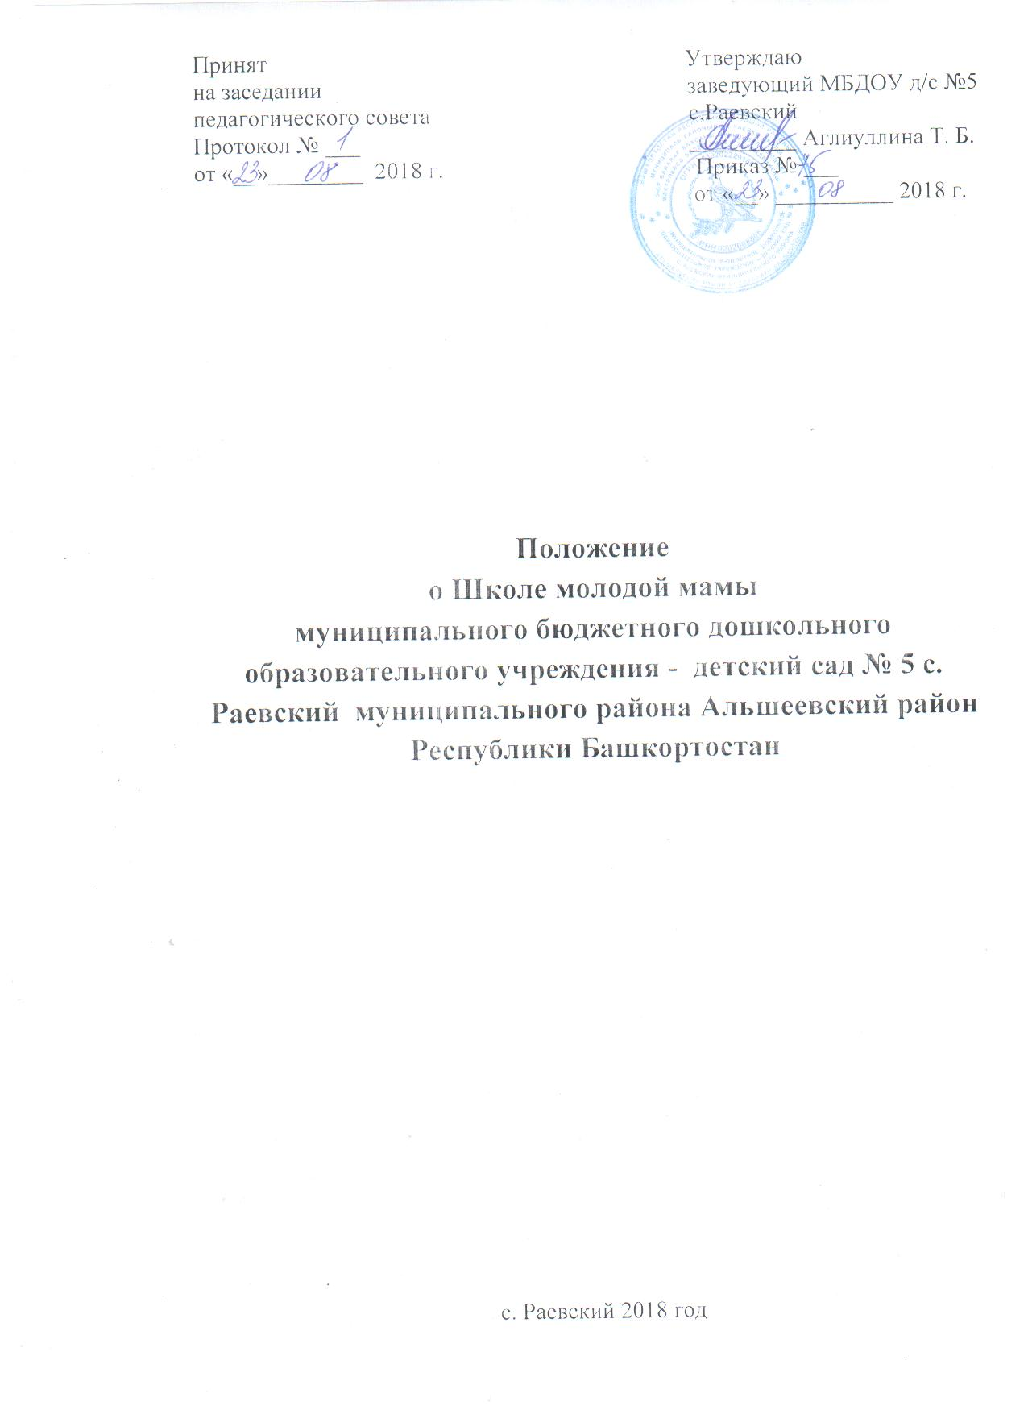

Принят Утверждаю
на заседании заведующий МБДОУ д/с №5
педагогического совета с.Раевский
Протокол № ___ _________ Аглиуллина Т. Б.
от «__»________ 2018 г. Приказ № ___
от «__» __________ 2018 г.

Положение
о Школе молодой мамы
муниципального бюджетного дошкольного образовательного учреждения - детский сад № 5 с. Раевский муниципального района Альшеевский район Республики Башкортостан

с. Раевский 2018 год
1.Общие положения:
1.1. Школа молодой мамы создана с целью установления сотрудничества ДОУ и семьи в вопросах воспитания детей раннего возраста, расширения форм работы с родителями, обеспечения социализации детей раннего возраста и их адаптации к поступлению в ДОУ.
1.2. Работа Школы молодой мамы направлена на реализацию следующих задач:
-Решение проблемы адаптационного периода, подготовка детей к посещению группы раннего возраста.
-Вовлечение родителей в воспитательно - образовательный процесс ДОУ, повышение их психолого- педагогической грамотности.
-Установление контакта с семьей, оказание помощи родителям в преодолении барьера недоверия к дошкольному учреждению.
-Формирование социального заказа к конкретному учреждению на ранней ступени дошкольного образования.
1.3. Объединение осуществляет свою деятельность в соответствии с нормативно-правовыми актами в сфере образования, Уставом ДОУ, настоящим Положением.
1.4. Участниками объединения являются родители детей раннего возраста, педагоги, старшая медсестра, специалисты (музыкальный руководитель, учитель- логопед).
1.5. Основными принципами работы Школы молодой мамы являются добровольность, компетентность, соблюдение педагогической этики.
1.6. Положение о Школе молодой мамы утверждается приказом заведующего ДОУ.
2.Основные направления деятельности Школы молодой мамы:
2.1. Оказание медико-психолого-педагогической помощи родителям детей раннего возраста.
2.2. Пропаганда положительного опыта семейного воспитания.
2.3. Повышение педагогических знаний родителей детей раннего возраста. 2.4. Популяризация деятельности ДОУ среди населения .
2.5. Адаптация детей раннего возраста к условиям ДОУ.
2.6. Профилактика заболеваний, оздоровление детского организма.
3.Организация деятельности Школы молодой мамы:
3.1. Работа Школы молодой мамы осуществляется на базе ДОУ.
3.2. Объединение посещают дети раннего возраста и их родители.
3.3. Формы организации работы : консультации, круглый стол, психологические тренинги, практикумы, решение педагогических ситуаций, обсуждение опыта семейного воспитания, видео-просмотры материалов по организации жизни детей в ДОУ, игровые занятия с детьми.
4.Права и обязанности членов объединения:
4.1. Родители (или законные представители) имеют право на:
- получение практической помощи в организации занятий с детьми дома;
- получение квалифицированной консультативной помощи по уходу за ребенком, проблемам воспитания, развития и адаптации ребенка в ДОУ;
- высказывание собственного мнения и обмен опыта воспитания детей.
4.2. ДОУ имеет право:
- на изучение и распространение положительного опыта семейного воспитания;
- внесение корректив в план работы клуба в зависимости от возникающих проблем, интересов и запросов родителей.
- предоставлять квалифицированную консультативную и практическую помощь родителям.
4.3. ДОУ обязано:
- организовать работу объединения в соответствии с планом и с учетом интересов и потребностей родителей.
- предоставлять квалифицированную консультативную и практическую помощь родителям.
5.Документация:
5.1. План работы Школы молодой мамы.
5.2. Заявления родителей на разрешение посещать Школу молодой мамы.
5.3. Договор между родителем (законным представителем) и заведующим ДОУ.

5.4. Журнал регистрации посещений Школы млодой мамы.

